最强大的微信小程序

【全方位优化】打造微信小程序核心竞争力，轻松提升排名和用户体验

随着微信小程序的普及，越来越多的企业和个体开发者加入这个生态，竞争日益激烈。如何在这个平台上打造一款最强大的小程序，提高排名和用户体验，成为众多开发者关注的焦点。本文将结合SEO标准，为您提供全方位的优化策略。

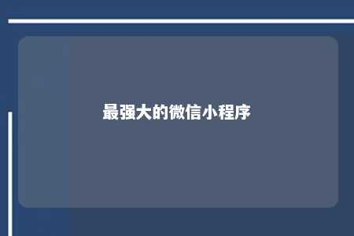

一、关键词优化

1. 简洁明了，包含核心关键词，长度不超过30个字符。例如：“电商购物小程序”
2. 描述：突出小程序的功能、特点和优势，包含关键词，长度适中。例如：“购物小程序，精选商品，优惠活动，快速下单，物流跟踪。”
3. 标签：选取与小程序类型、功能和优势相关的关键词，5-6个为宜。例如：“购物、电商、优惠、物流、支付、售后。”

二、内容优化

1. 正文：撰写与标题、描述和标签一致的内容，注重信息质量和用户需求。例如：介绍电商小程序的购物流程、支付方式、售后服务等方面。
2. 图片和视频：使用高质量的图片和视频，提升用户体验，增加停留时间。
3. 内链：合理设置内链，引导用户深入浏览，提高页面活跃度。

三、用户体验优化

1. 加载速度：优化小程序的加载速度，提升用户体验。
2. 界面设计：简洁明了，符合用户审美，易于操作。
3. 交互体验：优化小程序的交互设计，提高用户满意度。

四、运营优化

1. 用户行为：鼓励用户进行搜索、浏览、互动等行为，提升用户体验。
2. 活跃度：提高小程序的活跃度，增加用户粘性。
3. 更新频率：定期更新小程序，提供新鲜内容，吸引用户关注。

打造一款最强大的微信小程序，需要从关键词、内容、用户体验和运营等多方面进行优化。只有全方位提升小程序的质量，才能在激烈的竞争中立于不败之地。希望本文能为您的微信小程序优化之路提供有益的指导。

文章地址：<https://www.yyzq.team/post/355415.html>